PRUEBA DE EVALUACIÓN INICIAL

INFANTIL DE 5AÑOS

NOMBRE:_______________________EDAD:_____FECHA:________

COMUNICACIÓN LINGÜÍSTICA

COMPRENSIÓN ORAL

Comprender el cuento y responder a cuestiones.

La gallinita roja.

Érase una vez una gallinita roja que vivía junto a una granja
con tres amigos: un pato, un gato y un cerdo.
Un día, la gallinita encontró unos granos de trigo. Se puso muy
contenta y fue corriendo a decírselo a sus amigos.
Entró en la casa y encontró al pato, al gato y al cerdo tumbados.
Se pasaban casi todo el día durmiendo y nunca se movían de sus
lugares favoritos.
La gallinita roja preguntó a sus amigos los animales:
- ¿Quién va a ayudarme a sembrar estos granos de trigo que he
encontrado?
- Yo no- dijo el pato- y siguió durmiendo.
- Yo no- dijo el gato- y siguió durmiendo.
- Yo no- dijo el cerdo- y siguió soñando.
- Entonces lo haré yo- dijo la gallinita roja.
Tardó varios días en plantar el trigo, luego lo regó y vio como
crecía. Cuando el trigo ya estaba a punto, preguntó a sus amigos:_
- ¿Quién va a ayudarme a recoger el trigo?
- Yo no- dijo el pato- y siguió durmiendo.
- Yo no- dijo el gato- y siguió durmiendo.
- Yo no- dijo el cerdo- y siguió soñando.
- Entonces lo haré yo- dijo la gallinita roja.
Después de recoger la cosecha de trigo, la gallinita volvió a casa y
les dijo a sus amigos que había convertido el trigo en harina:
- ¿Quién va a ayudarme a hacer pan con esta harina?
- Yo no- dijo el pato- y siguió durmiendo.
- Yo no- dijo el gato- y siguió durmiendo.
- Yo no- dijo el cerdo- y siguió soñando.
- Entonces lo haré yo- dijo la gallinita roja.
La gallinita fue a la cocina para hacer el pan, mientras este
estaba en el horno, el pato se despertó al oler su delicioso aroma y se
sentó junto al horno para esperar a que estuviera listo . El gato y el
cerdo también olieron el aroma del pan y fueron a sentarse junto al
horno.
La gallinita sacó el pan del horno y preguntó:
- ¿Quién va a ayudarme a comer este delicioso pan?
- Yo - dijo el pato.
- Yo - dijo el gato.
- Yo - dijo el cerdo.
- No – dijo la gallinita- no me habéis ayudado a plantar el
trigo, ni a regarlo, ni tampoco a hacer el pan. Ahora no vais a
comer.
Y se comieron todo el pan ella y sus pollitos
Pero la siguiente vez que la gallinita roja les pidió ayuda, el
pato el gato y el cerdo dejaron de dormir y le ayudaron.

¿Cuáles son los personajes del cuento?
¿Qué quiere hacer la gallinita con el trigo que ha encontrado?
¿Por qué los animales no quieren ayudar a la gallinita?
¿Qué hizo la gallinita con el trigo?
¿Quién se comió el pan?

EXPRESIÓN ORAL

Explicar una historia a partir de cuatro viñetas.

¿Qué le ha pasado a la niña?

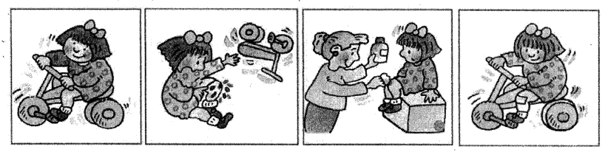

COMPRENSIÓN LECTORA

Reconocer su nombre escrito con mayúsculas

Reconocer las vocales y las principales consonantes

A E I O U

M P S T L

EXPRESIÓN ESCRITA

Escribir su nombre con mayúsculas

Escribir las vocales y las principales consonantes con mayúsculas

